

Solución del caso práctico: CRM – Gestión de la relación con el cliente

SAP Business One 9.2, versión para SAP HANA

SAP Business One 9.2

Soluciones sugeridas para el caso práctico CRM – Gestión de la relación con el cliente

**Sugerencia:** Puede utilizar la función Buscar menús en SAP HANA o la función Buscar en SQL para encontrar las vías de acceso relevantes.

# Tarea 1

Añada una oferta de ventas adecuada.

Utilice el número de documento siguiente para su oferta de ventas 381**##**

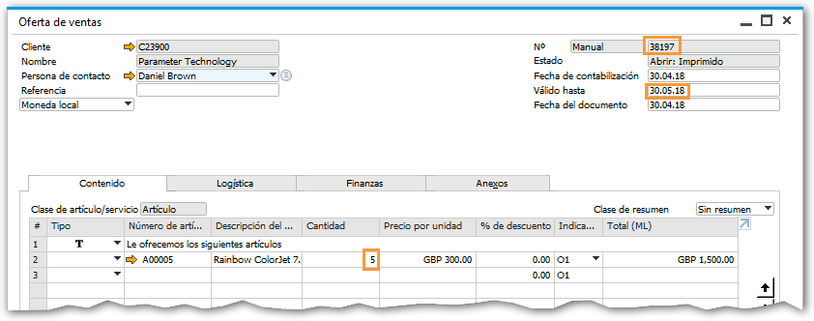

# Tarea 2

Configure una cita en el calendario para informar al jefe de ventas, Michael, sobre este trato.

Haga clic con el botón derecho del ratón en la oferta de venta para crear una *Nueva actividad*.

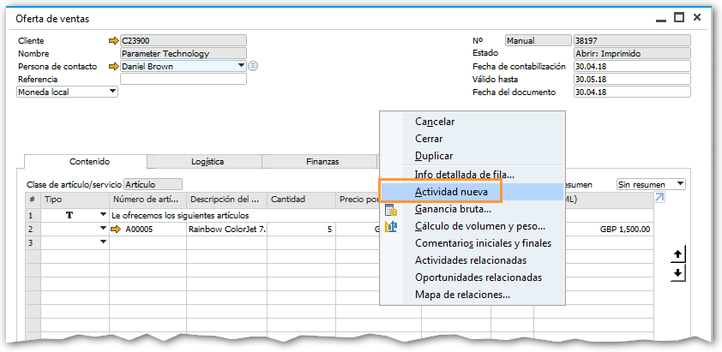

Se añadirá automáticamente el *Código IC* al crear una actividad nueva a partir de un documento de marketing.  
Para asignar la actividad a otro usuario, introduzca el nombre de usuario correspondiente en el campo *Asignado a*.

.

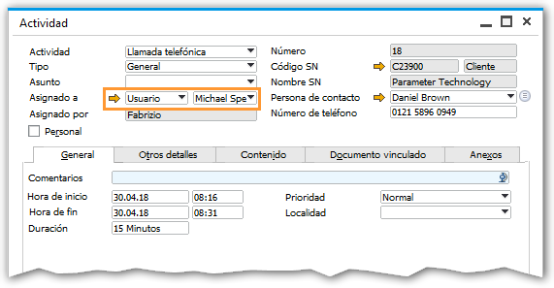

Cuando cree una actividad nueva directamente a partir de un documento de marketing, el documento quedará automáticamente vinculado a la actividad.

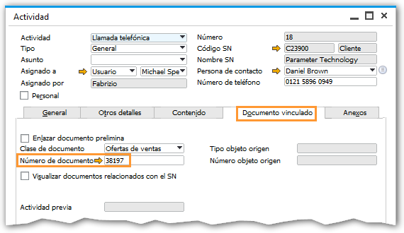

# Tarea 3

Cree una oportunidad para este trato potencial.

Anote el número de su oportunidad ___________

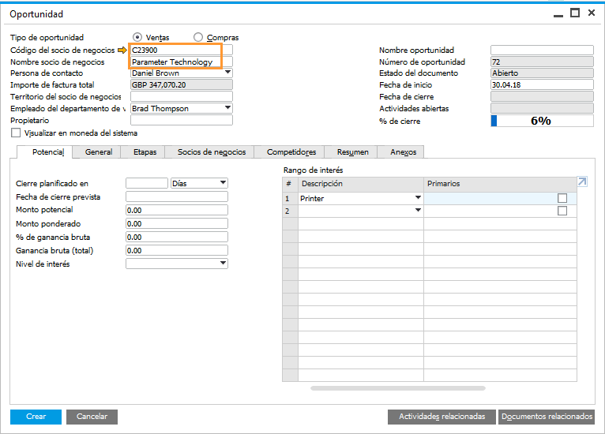

El *Importe potencial* se fija automáticamente al seleccionar la *Oferta de ventas* en la ficha *Etapas*.

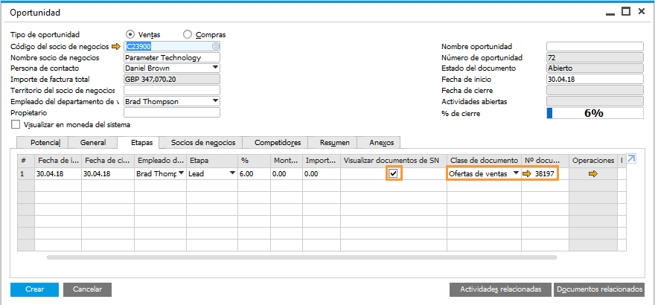

Rellene toda la información que pueda ser útil más adelante o en el proceso (como *Nivel de interés*, *Rango de interés* o *Nombre de oportunidad*). No obstante, no es obligatorio.

Información: Para añadir la actividad creada (tarea 2), haga clic en la flecha de enlace que se indica a continuación:



Cuando aparezca la ventana *Actividad*, busque la actividad correcta utilizando los iconos de la barra de herramientas:



Una vez encontrada la actividad, haga clic en *OK* para añadir la oportunidad relevante.

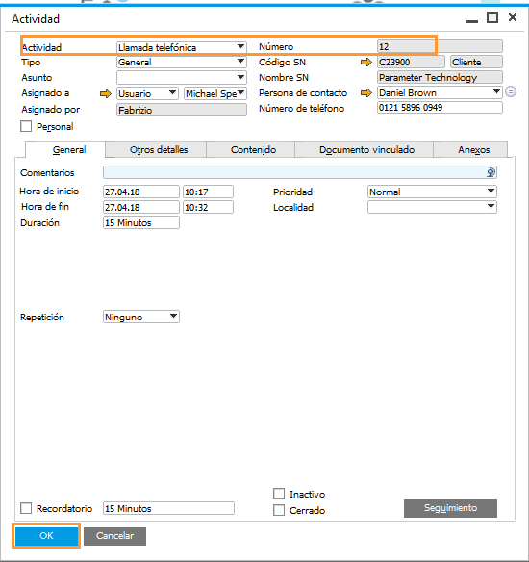

When you save the opportunity, the activity will be linked to it.

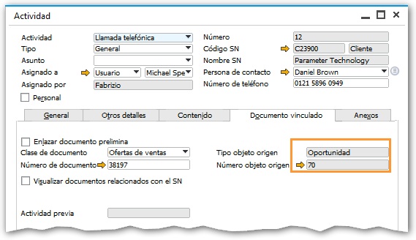

# Tarea 4

Actualice la oportunidad de ventas con esta información.

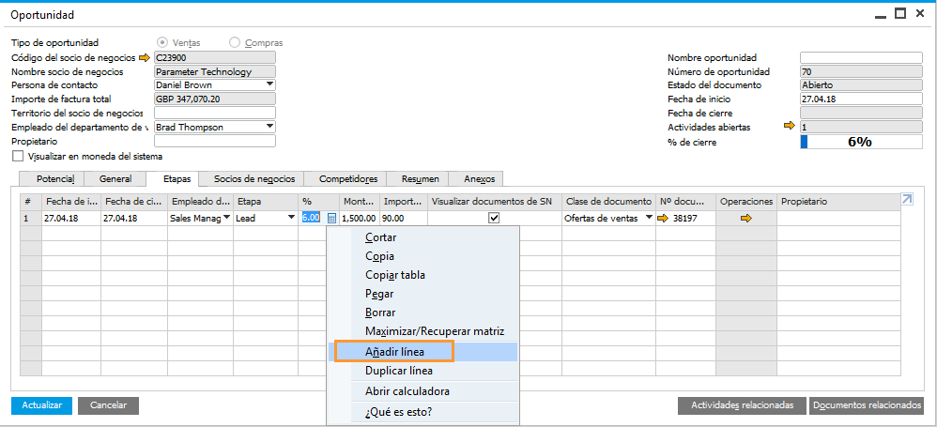

Añada una nueva etapa a la oportunidad haciendo clic con el botón derecho del ratón en un campo de la fila que está abierta (en este caso, la fila 1).

Atención: Para mantener abierta la oferta de ventas y vinculada a la fila, haga clic en *No* como se indica a continuación:

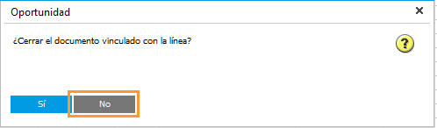

Atención: Al añadir de nuevo la oferta de venta en la fila nueva, haga clic en *Continuar* para mantener el documento vinculado a la oportunidad actual.

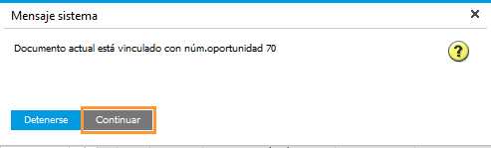

Para documentar la llamada, cree una actividad nueva y fije la etapa en *1.reunión*.

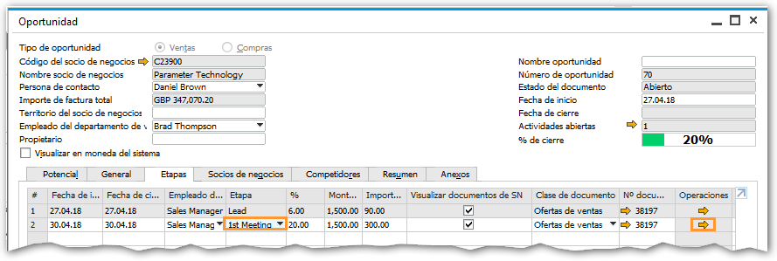

Para documentar el descuento modificado en la oferta de ventas, cree una etapa nueva y una actividad nueva para la etapa relativa a la negociación del descuento.

Información: Para más información sobre cómo vincular documentos, consulte la página anterior.

Antes de seleccionar la oferta de ventas en esta nueva etapa, abra la oferta de ventas y modifique el descuento.

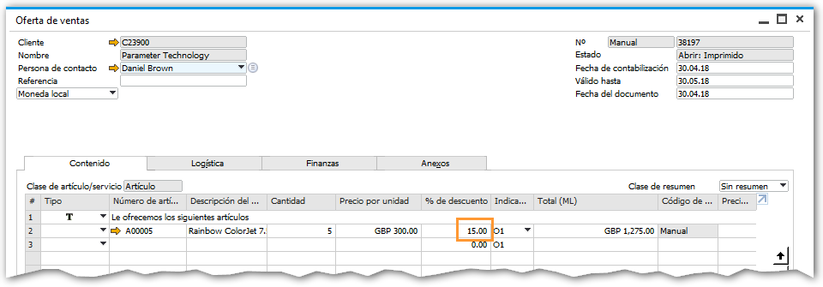

Luego seleccione la oferta y el número de documento en la oportunidad de venta.

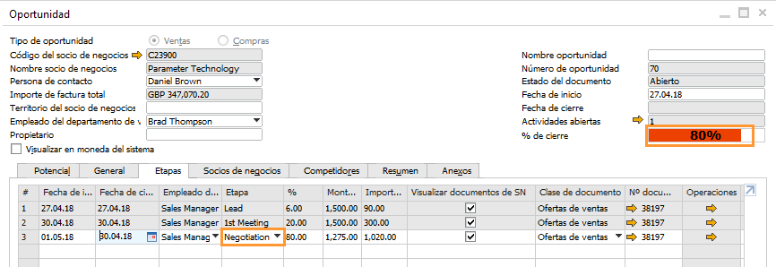

Modifique la etapa a *Negociación*; el campo *Cierre %* se actualizará a 80%.

Para modificarlo, introduzca el porcentaje correcto en el campo *%*.

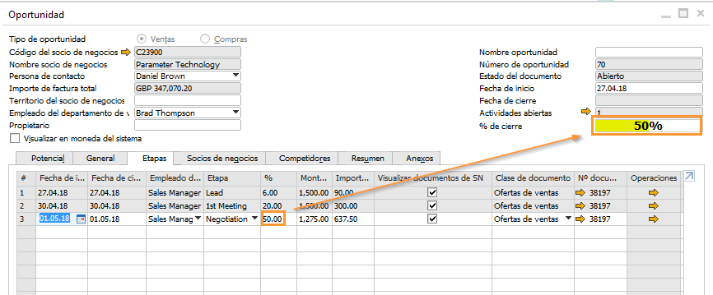

Para documentar la negociación del descuento, añada también la actividad correspondiente.

Información: Al abrir/hacer clic en la flecha de la columna *Actividades*…



...Solo aparecerán en la lista las actividades de la etapa actual.

Para ver todas las actividades relacionadas con esta oportunidad, haga clic en *Actividades relacionadas*: 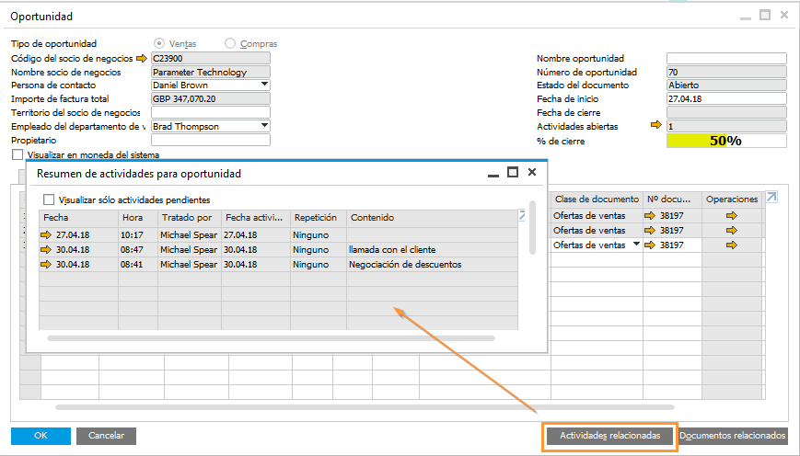

# Tarea 5

Cree un pedido de cliente basado en la oportunidad de venta y actualícelo como corresponda

Utilice el número de documento siguiente para su pedido de cliente: 382**##**

Añada una etapa nueva a la oportunidad para añadir el pedido de cliente.

Atención: No cierre la oferta de ventas vinculada.

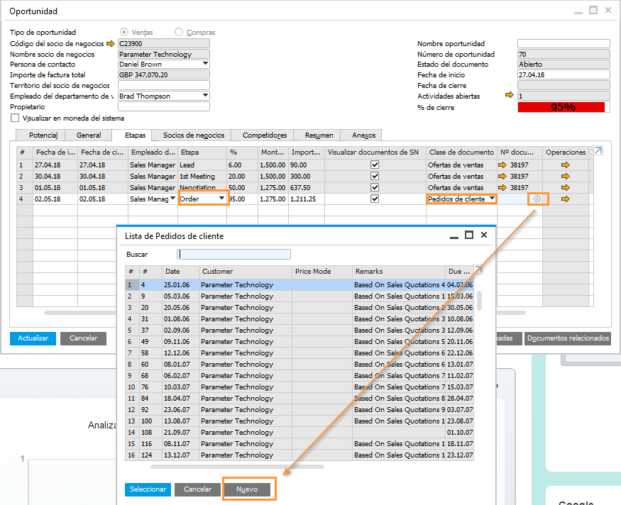

Cuando el pedido de cliente esté abierto, utilice la función *Copiar de* para copiar los artículos de la oferta de ventas en el pedido de cliente.

Además, introduzca el último día del mes siguiente como fecha de entrega

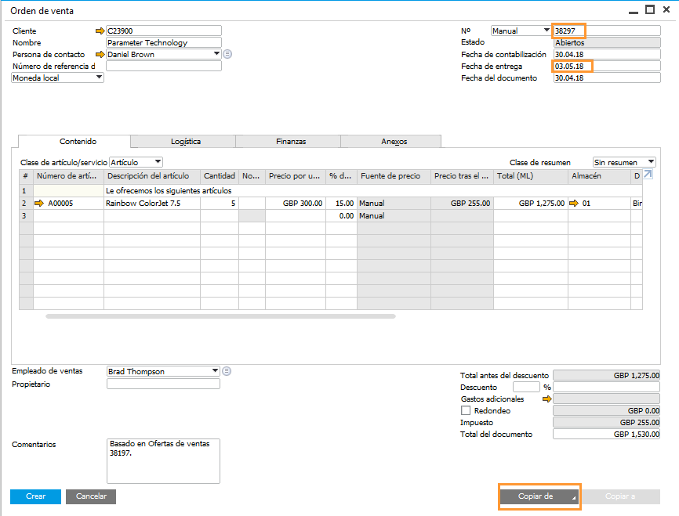

Una vez añadido el pedido de cliente al sistema y a la oportunidad, la oportunidad se puede fijar en *Ganada* (y por tanto cerrada)

Información: El pedido de cliente se introducirá automáticamente en la ficha *Resumen*.

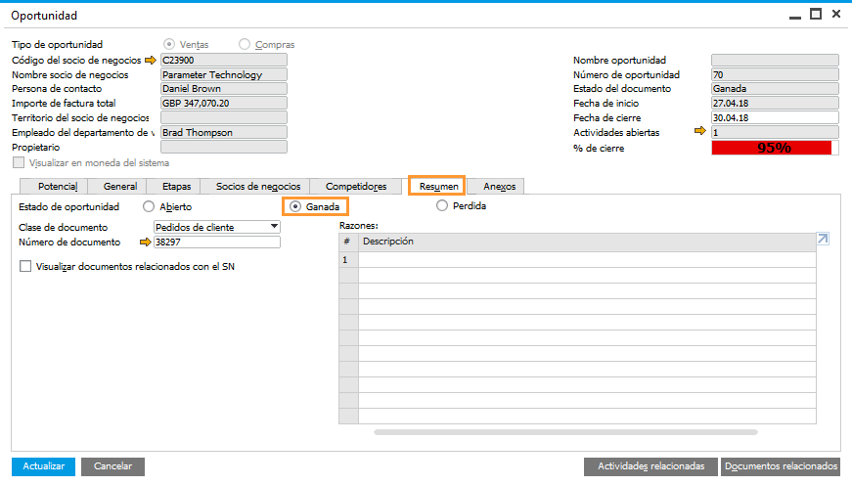

Cuando cierre la oportunidad, un cuadro de diálogo le preguntará si el sistema debe cerrar las actividades relacionadas. Si ya no son necesarias, se pueden cerrar.

# Tarea 6

Cree una actividad para esta llamada mensual.

Cree una actividad recurrente utilizando el *Calendario*.

Haga doble clic en la fecha/hora en la que desea fijar la actividad.

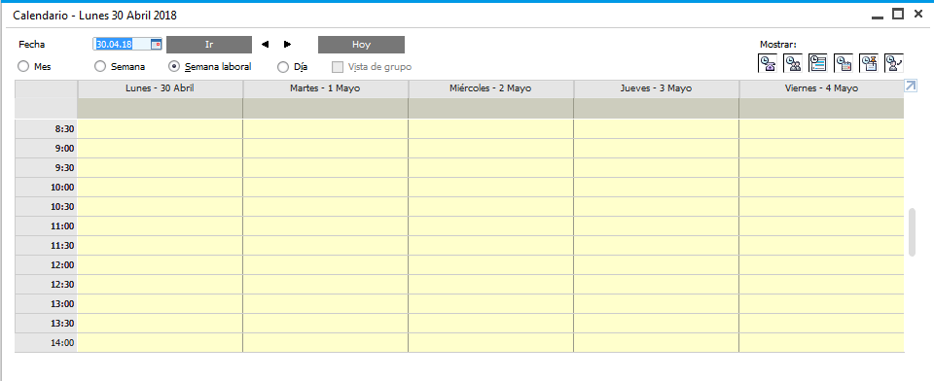

Añada la información relevante sobre la actividad.

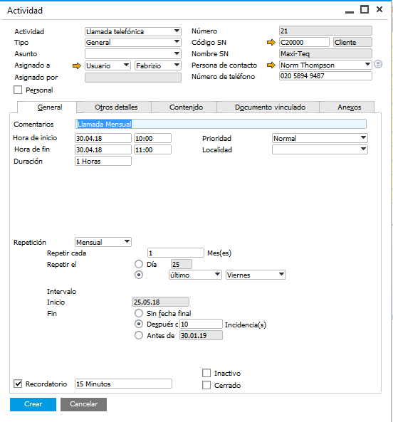

# Tarea 7

Asigne esta actividad a tu colega.

Abra el calendario, modifique la vista a *Día* y abra el día en cuestión.

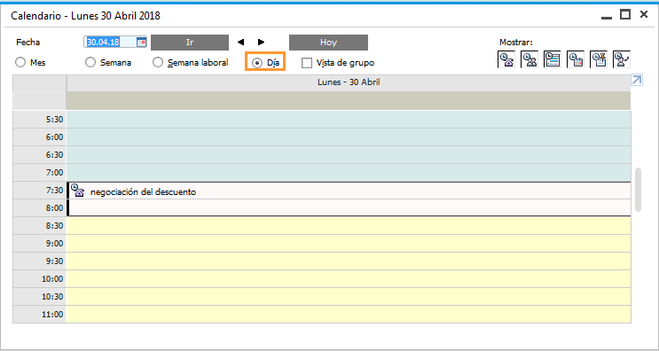

Abra la vista de calendario de tu colega configurando sus *Parametrizaciones de calendario* de la manera siguiente:



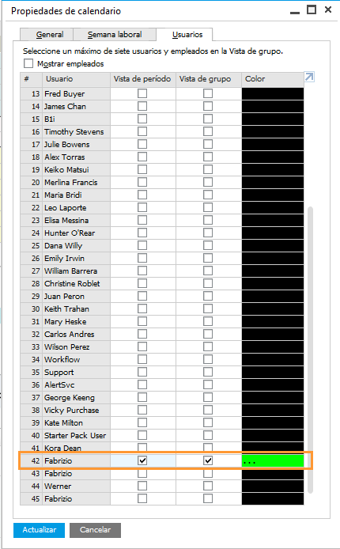

Modifique el calendario a *Vista de grupo*:

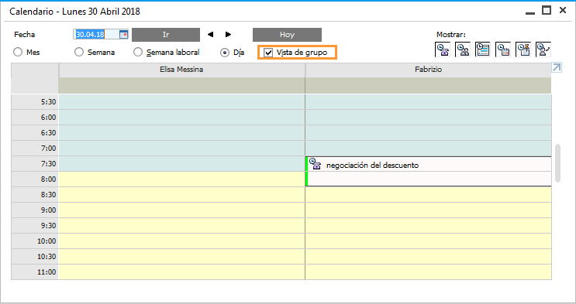

Arrastre la actividad hasta el calendario de tua colega.

